汕头大学精神卫生中心

招 标 文 件

招标编号：JWZW2015009
项目名称：电动平移门采购

汕头大学精神卫生中心
2015年9月2日

目 录

第一部分 投标须知、招标项目说明
- 投标人须知
- 招标项目的名称、性质和数量
- 投标报价方式及报价要求
- 提交投标书的方式、地点和截止日期
- 评（议）标原则
- 开标、评标、定标
- 评标过程的保密性

第二部分 技术规格要求和交货日期、地点等
- 项目内容、主要技术指标及数量
- 交货或竣工时间地点
- 招标货物的质量及售后服务要求

第三部分 合同样本

第四部分 投标书格式

第一部分 投标须知、招标项目说明
一、投标人须知
- 投标文件要求：正本（含资质文件）一份，副本五份。
- 投标人必须于2015年9月14日17时前报名,经审查资格合格后,方可投标。
- 投标人拿到招标书后，如有疑问，可在投标截止日期内与招标有关联系人联系。
- 投标书和签定合同要求企业法人或企业法人授权委托代表签名方为有效。
- 如有必要，投标人应接受招标人的答辩要求。
- 投标人必须接受货到后验收合格方给予付款的条款。

二、招标项目的名称
汕头大学精神卫生中心电动平移门采购项目
三、投标报价方式及报价要求
- 报价方式：以人民币报价。
- 报价要求：含税价；包括运输、安装、原设施拆卸等有关一切费用。
四、提交投标书的方式、地点和截止时间
- 投标书必须以密封加盖骑缝章的形式送达汕头龙湖区万吉片区汕头大学精神卫生中心总务科
联系人：朱先生
联系电话：（0754）82902776，18948021629
邮箱：18948021629@189.cn
投标截止时间：2015年9月21日上午11:00(北京时间)
五、评（议）标原则
1.争取最优性能价格比，不一定接受最低报价，不接受不符合招标书要求的投标书。
六、开标、评标、定标
- 招标人将组织公开开标,必要时通知投标人现场答辩。
- 招标人将仅对确认为符合招标文件要求的投标进行评价和比较。
- 合同将授予符合招标文件条件并对买方最为有利的投标人，招标人没有义务必须接受最低报价的投标。
- 招标人有权在定标以前拒绝任何或全部投标，对由此造成对投标人的影响不负任何责任，同时对此不做任何解释。
- 招标人可以接受投标货物中的任何一项、几项或全部，并有权在授予合同时改变订货的数量。
七、评标过程的保密性
- 公开开标后，直至向中标的投标人授予合同时止，凡与审查、澄清、评价和比较投标有关的资料以及授标意见等，均不得向投标人及与评标无关的其他人透露。
- 在评标过程中，如果投标人试图在投标文件审查、澄清、比较及授予合同方面向买方施加任何影响，其投标将被拒绝。
第二部分 技术规格要求和交货日期、地点等
- 项目要求
投标书附上设计图片等资料。
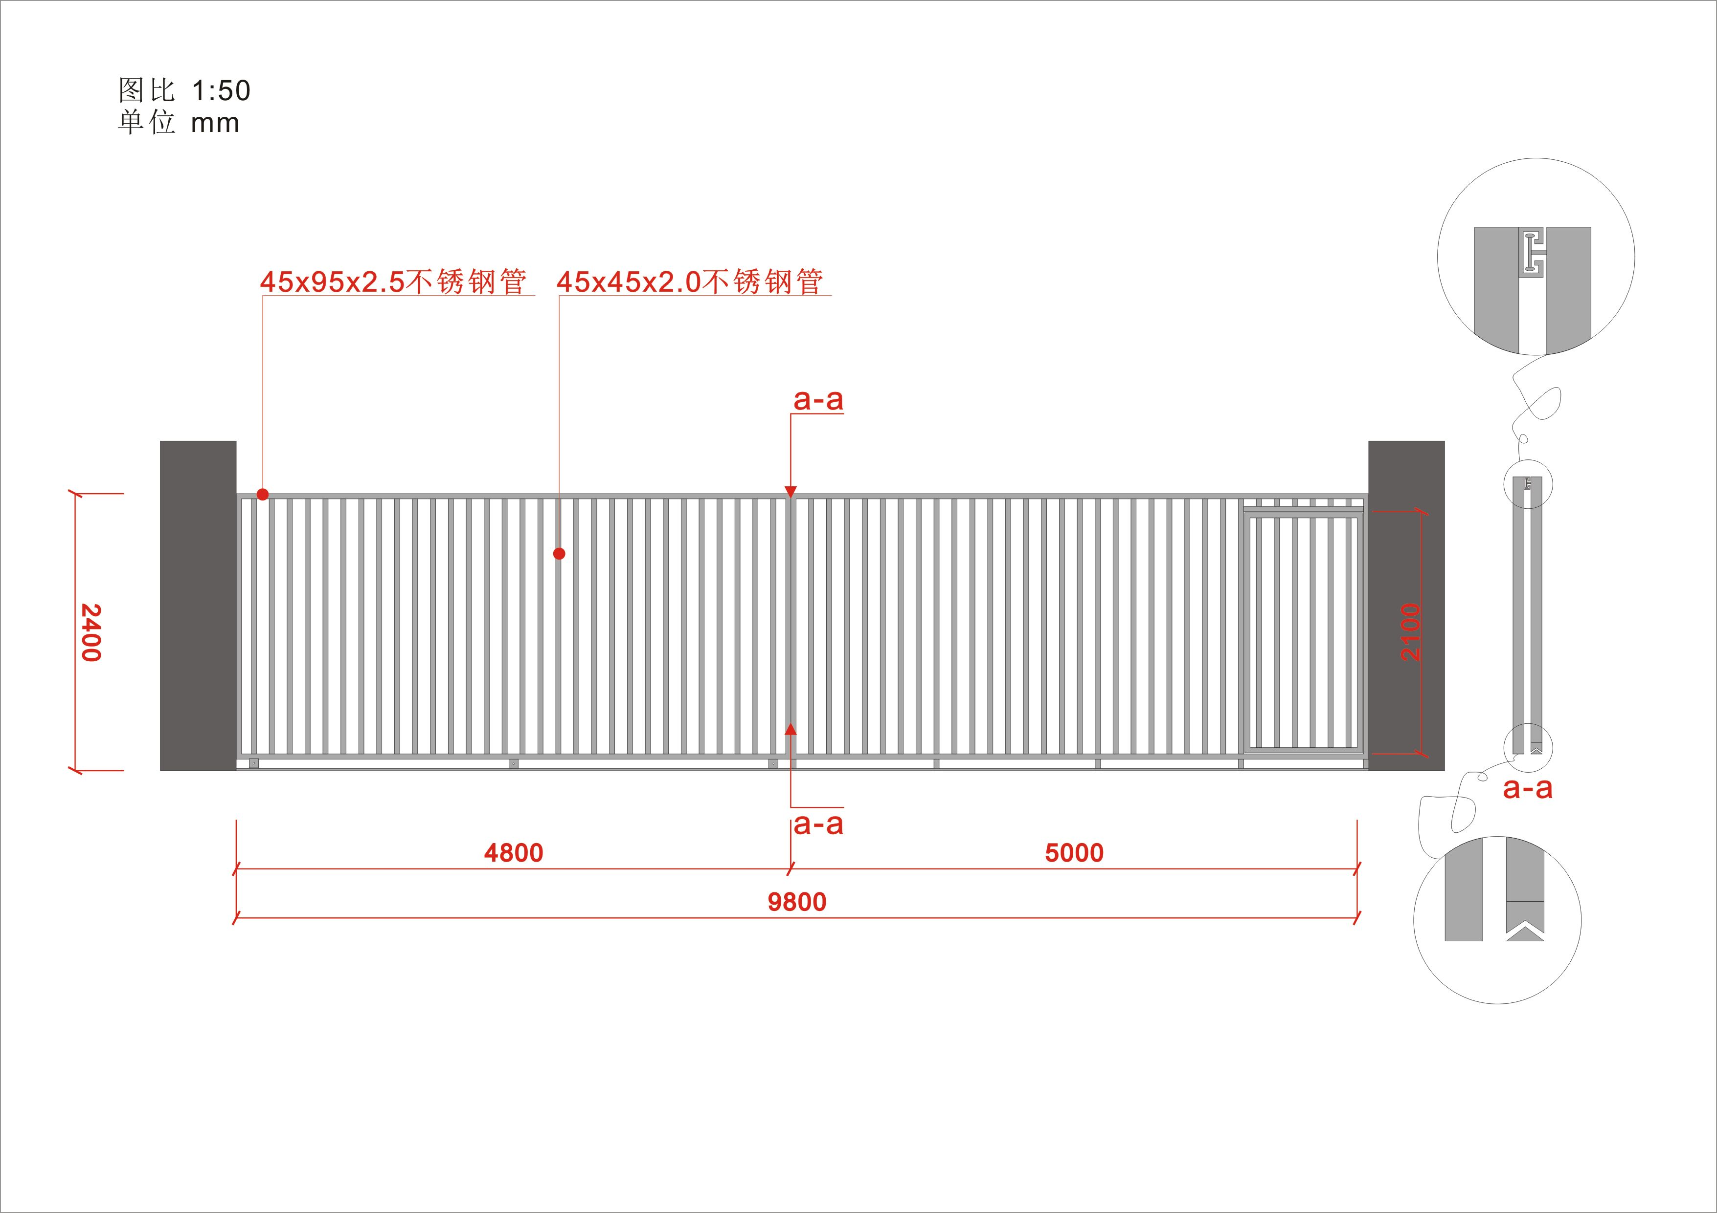
产品名称 | 规格型号 | 单位 | 数量
不锈钢镜面门排 | (10M)长×2.4M高 | 平方米 | 24
数码驱动机构 |  | 套 | 1
遥控器 | 1:2 | 套 | 6
附件 | 含：导轨、辅线 | 由投标方包干

1、商务需求明细
需求名称 | 需求说明 | 偏离选项
资格标准 | a、投标人及制造商营业执照副本复印件(加盖公章)； b、投标商注册资金人民币伍拾万元以上(含50万元)； c、 、投标人必须在汕头地区有完善的维修服务中心和售后服务网络。 | 不可偏离
技术服务条件 | 1.投标人应负责在建设工地现场进行所供设备的指导安装、负责调试直至该设备验收合格、交付使用，其费用应包括在设备价款内。 2.投标人应负责对用户使用、操作、维修、保养人员免费进行培训（并提供安装使用、维护说明书）。 3.在产品使用期间，如遇与所供设备有关的问题在接用户通知后2小时内响应，24小时内应赶至现场提供服务。 | 不可偏离
包装要求和运输方式 | 常规包装，运输方式由投标人自定。由于不适当包装或不适当装运而造成的货物在运输过程中有任何损失由投标人负责。 | 不可偏离
交货时间 | 合同签订后 30天内交付完毕 | 不可偏离
交货地点 | 中标人负责按标书规定的时间将所提供的电动平移门运至工地，并在甲方指定的位置卸货。 | 不可偏离
验收标准 | 设备运至现场后，由甲安装单位和生产厂家共同对所供设备的外观、型号规格、数量、备件及资料等验收。 | 不可偏离
付款方法和条件 | 1安装调试、验收通过后一个月内，支付合同总造价之95％，余款在一年保修期满后支付。 | 不可偏离
报价方式 | 投标报价为：汕头工地价 投标报价应包括：原门拆卸费、运至合同指定地点的设备费、运输费、装卸费、技术培训费、调试费以及检测费等全部费用。 投标货币：人民币 | 不可偏离

2、技术需求明细
需求名称 | 需求说明 | 单位 | 偏离选项
驱动机头 | 数码电机双轨（电机载重600公斤以上） |  | 不可偏离
门排外框 | 砂面不锈钢方通国标：45mm*95mm*2.5mm |  | 可偏离20%
门排内竖管 | 砂面不锈钢方通国标：45mm*45mm*1.5mm |  | 可偏离20%
驱动电机功率 | 370W |  | 不可偏离
电源电压 | AC22OV±10％ |  | 不可偏离
使用环境温度 | －30℃～＋60℃ |  | 不可偏离
安装要求及功能特点 | 
1 | 轨道：用40*40加厚角铁的双轨道打10*100膨胀螺丝直接固定水泥路面上。活动不锈钢门排宽4.8米*2.5米高，活动门排内镶一个1米宽*2米高的小门，小门配一套电磁锁和闭门器，便于升级指纹锁的改造；活动门排离地面高约1.8米的位置用不锈钢板制作10个30*30方的字：汕头大精神卫生中心。固定门排5.2米*2.5米高，开门时活动门排4.8米宽的伸缩到5.2米的固定门后面。 |  | 不可偏离
2 | 过流保护功能：通过控制电流保护电机因负荷过载而导致电机破坏的情况。当电流过大时，电机会自动停下。 |  | 不可偏离
3 | 到位行程磁控功能：通过高灵敏度磁敏开关控制门开到位与关到位，具有灵敏度高。 |  | 不可偏离
4 | 停电时手动操作功能：采用三维复式离合器，停电时旋松锁盖，随动离合器完全脱开，即可手动运行门排。来电后拧紧离合器即可恢复电动操作。 |  | 不可偏离
5 | 严密的逻辑控制：采用数字电路控制，全电路无触点控制，确保系统运行更加安全、可靠。 |  | 不可偏离
6 | 特别定制专用电动机，具备开、关、停控制功能 |  | 不可偏离
二、签定合同后30个工作日交货至汕头大学精神卫生中心。
三、招标货物的质量及售后服务要求
1、质量要求：
投标人必须提供符合国家有关安全规定的产品，并与所提供的投标样品一致。

第三部分 合同（样本）
合同编号： .

需 方（甲方）： 签订时间：
供 方（乙方）： 签订地点：

根据《中华人民共和国经济合同法》及______年__月__日汕头大学精神卫生中 心“电动平移门采购招标______号”招标文件和依此文件产生的中标结果，经甲、乙双方平等协商，签订本合同。

- 具体技术指标以供方投标书为准
- 费用报价
1、报价：
货物名称 | 型号 | 厂家及  产地 | 数量 | 单位 | 随机配件  (备用)工具 | 单价  (元) | 总价  (元)
总金额（人民币）：
2、安装调试费用：
备注：合同价格为规定地点交货价（包括配件和一切运杂费）
三. 质量要求及供方对质量负责的条件和期限：
- 供方提供的货物必须符合中华人民共和国国家安全环保标准、教育部的有关规定以及该产品的出厂标准。
- 供方提供的必须是全新的货物，保修期一年。
- 因货物的质量问题发生争议，由广东省或汕头市商检部门进行质量鉴定。符合质量标准的，鉴定费由需方承担；不符合质量标准的，鉴定费由供方承担。
四. 交货及验收：
- 交货时间：合同签定后30天内。
- 交货地点：汕头大学精神卫生中心
- 货物的验收：
全部货物现场开封，如发生与供货合同条款和样品不符的货物，用户提出异议，供货商应无条件更换。
其它验收细则以投标商在投标书中提供的设备技术资料及双方签订的合同条款为准。
五. 付款：
货物验收合格后供方提供正式发票，需方一个月内付清全款的95%，余款在一年保修期满后由供方书面申请支付。
六. 违约责任：
- 供方未能交付货物，则向需方支付设备总金额5%的违约金。
- 供方交付的货物不符合合同规定的，需方有权拒收，供方向需方支付货款总金额5%的违约金。
- 需方无正当理由拒收货物，拒付货款的，需方向供方偿付设备总金额5%的违约金。
- 供方逾期交付货物，则每日按合同总额3‰向对方偿付违约金。逾期交付超过15天，需方有权终止合同，则供方向需方偿付货物总金额7.5%的违约金。
- 需方逾期付款，则每日按合同总额3‰向供方偿付违约金。
七.售后服务
八．技术支持及培训
九. 合同的仲裁
本合同发生争议，由双方协商或调解解决，协商或调解不成时向签订合同所在地人民法院起诉。

签约时间： 年 月 日
供 方： 需 方：
地 址： 地 址：
法定代表人： 法定代表人：
委托代理人： 委托代理人：
电 话： 电 话：
邮政编码： 邮 政编 码：
开户银行： 开 户银 行：
帐 号： 帐 号：
第四部分 投 标 书（格式）
致：汕头大学精神卫生中心：
根据你们第 号（招标编号）招标文件要求， （全名及职衔）经正式授权并以投标人 （投标人名称、地址）的名义投标。提交下述文件正本一份和副本一式伍份。
      - 投标书；
      - 开标一览表；
      - 配置一览表及偏离表；
      - 服务承诺书；
（5）其他要求的资料。
签字代表在此声明并同意：
１.我们愿意遵守招标人招标文件中的各项规定，供应符合“技术规范”所要求的设备，投标总报价为： 元。
２.我们同意本投标自投标截止日起30天内有效。如果我们的投标被接受，则直至合同生效时止，本投标始终有效。
３.我们已经详细地阅读了全部招标文件及附件，包括澄清及参考文件（如果有的话），我们完全理解并同意放弃对这方面有不明及误解的权利。
４.我们同意提供招标人要求的有关投标的其他资料。
５.我们理解，招标人并无义务必须接受最低报价的投标或其他任何投标。
６.所有有关本次投标的函电请寄：
授权代表（签名）:
职 位:
投标方名称:
投标方印章:

电 话： 传 真： E_mail:
投标书附件1：

开标一览表

投标方名称： ，招标编号：
金额单位：元 人民币
序号 | 项目名称 | 投标总报价 | 备注
一
二
三
四
五
六
七
八

投标书附件2：

服务承诺书（格式）

致：汕头大学精神卫生中心：
根据你们第 号（招标编号）招标书，我们同意招标文件中有关服务的要求，对所投的货物承诺如下服务：

特此承诺！

承诺方授权代表签字：
职 位:
承诺方名称:
承诺方印章:

地 址：
邮 编：
电 话：
传 真：

投标书附件3：

关于资格文件声明的函

致：汕头大学精神卫生中心
关于贵方 年 月 日 号招标文件的投标邀请，本签字人愿意参加投标，并证明提交的资格文件和说明是准确的和真实的。

单位名称和地址： 授权签署本资格文件人：
名 称： 签 字： .
地 址： 签字人姓名、职务（印刷体）
传 真： 。
邮 编： 电 话： .

投标书附件4：

资 格 文 件

投标人应按下列要求提交资格文件：
1. 投标人全称和注册国。
2. 营业执照（复印件）。
3. 开户银行名称和帐号。

